等位面表示法

一般來說，我們對於曲面大多是以下列的方式來描述：

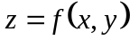

但在許多情況之下，有的人會選擇使用更一般的方式來描述曲面：

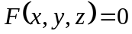

此時若：

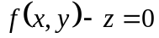

兩者比較，於是我們可以得到：

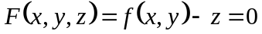

所以曲面可以視為由上式所定出來的等位面。

曲面的參數表示式

在講解本節的主題之前，讓我們先來看兩個例子，一個是平面圓，而另一個則是立體球，我們都知道，對平面圓來說，如果半徑與軸之間的夾角以逆時針方向發生變化的話，這時候便可以掃出一個圓的曲線或軌跡出來，情況如下圖所示（下圖引用自維基百科，並由作者修改）：

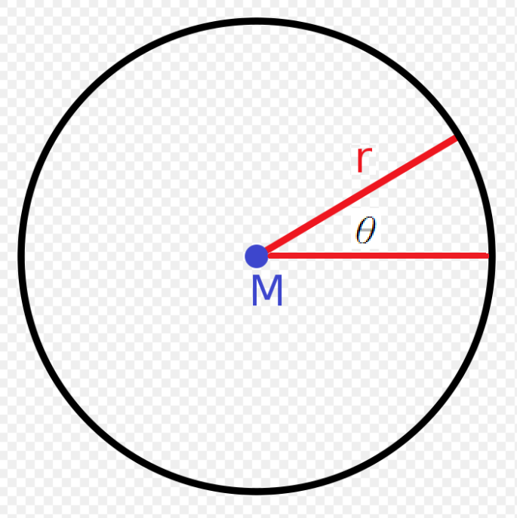

在上圖當中，只要一個參數我們就能夠找到描述出圓的整個曲線，於是這時候我們便可以寫下半徑為的圓參數方程式：

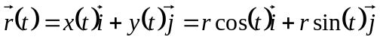

其中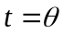。

有了以上的基本概念之後，接下來我們要來看的例子是球（下圖引用自維基百科）：

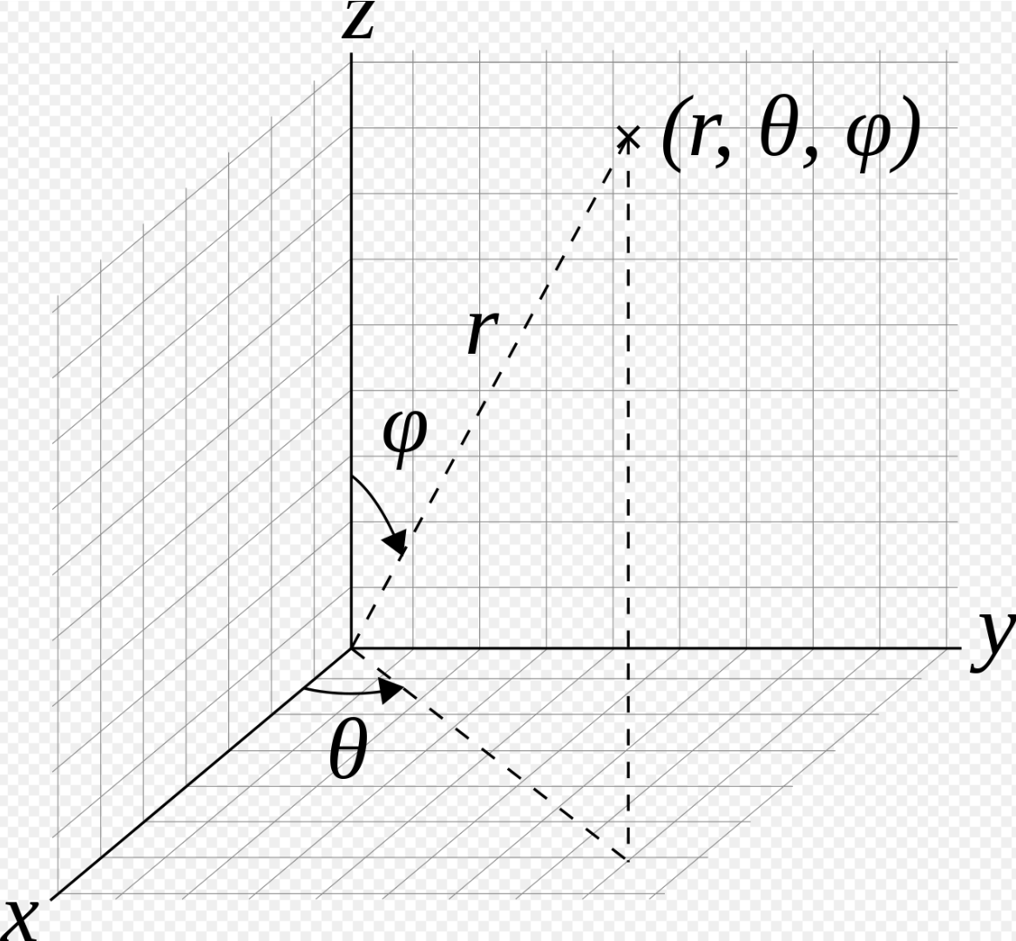
在上圖當中，只要兩個參數和我們就能夠找到描述出球的整個曲面，於是這時候我們便可以寫下半徑為的球參數方程式：

其中：

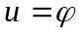
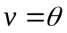

在上面的描述當中請各位注意一點， 在此單純指半徑，而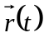與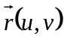則是指向量，這兩個雖然都有，但意義完全不一樣，請各位不要搞混。

有了以上的基本觀念之後，接下來我們就要來正式地介紹本節的主題，在前面，我們曾經介紹過曲線的參數表示式，那時候我們是藉由控制的範圍來表示出曲線，情況如下圖左所示（下圖右部分引用自維基百科）：

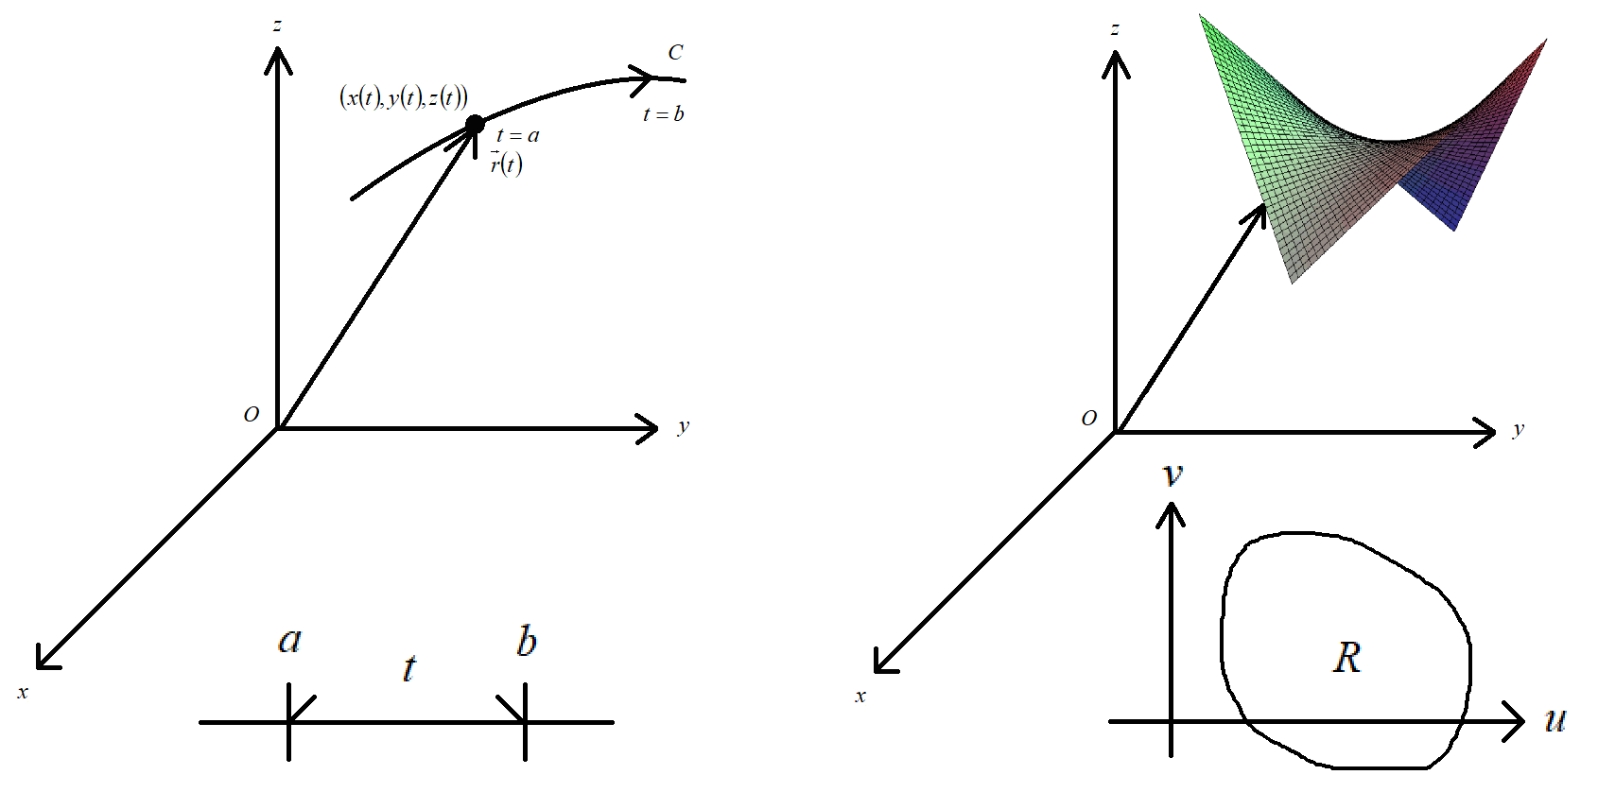

現在，我們也想要藉由參數表示式來表示如上圖右（注意，上圖右當中的區域僅供示意用）那樣的曲面，那這時候我們該怎麼做呢？

由於表示曲線只需要一個參數即可，而對於表示曲面我們則是需要兩個參數，在此我們假設這兩個參數分別為和，於是這時候我們便可以得到曲面的參數表示式：

最後，讓我們來比較一下曲線與曲面在參數表示式上的差異：

名稱 | 參數數量 | 表示結果
曲線 | 1 | 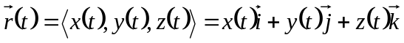
曲面 | 2

本文參考與圖片引用出處：

https://de.wikipedia.org/wiki/Kreis

https://zh.wikipedia.org/wiki/%E7%90%83%E5%BA%A7%E6%A8%99%E7%B3%BB

https://it.wikipedia.org/wiki/Superficie

空間中的平面方程式

假設現在空間上有一平面過任意一點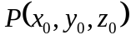，且過點的法向量為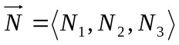，這時候若平面上有任意一點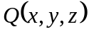，此時法向量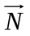與向量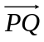之間所具有的關係如下：

或者是：

上式，我們就稱之為空間中平面的標準式（Standard Form），情況如下圖所示（下圖引用自維基百科，並由作者修改）：

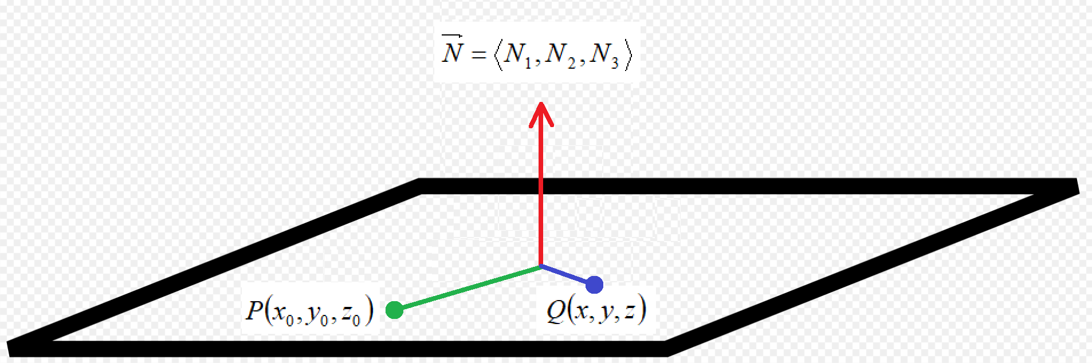

而對於標準式，我們也可以展開後化簡：

令：

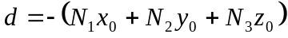

所以我們可以得到：

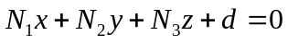
上式，我們就稱之為空間中平面的一般式（General Form）

有了以上的基本概念之後，接下來就讓我們來做個練習，假設現在有一個過點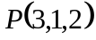、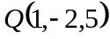以及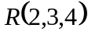的空間平面，請求出此空間平面的方程式。

由於：

因此我們要先求出法向量：

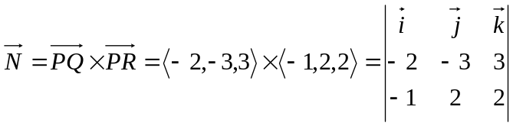

所以空間平面的方程式就是：

現在，關於上面的結果讓我們用GPT指令來驗證一次，GPT指令：

假設現在有一個過點P(3,1,2)、Q(1,-2,5)以及R(2,3,4)的空間平面

請用Python來執行以下工作：

1.請求出空間平面的Standard Form
2.請求出空間平面的General Form
3.以上內容包含程式註解在內也請轉換成英文

GPT指令生成程式碼執行結果如下所示：

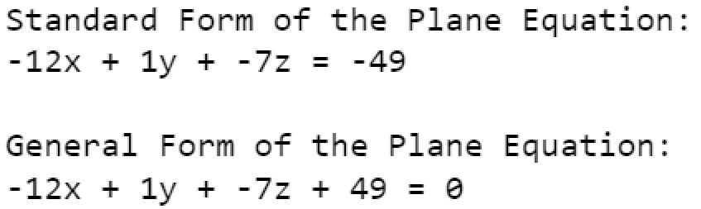

現在，關於上面的結果讓我們用GPT指令來驗證一次，GPT指令：

請用Python來執行以下工作：

1.請繪出空間平面-12x+y-7z+49=0的圖形
2.請在-12x+y-7z+49=0上繪出點P(3,1,2)、Q(1,-2,5)以及R(2,3,4)
3.請在-12x+y-7z+49=0上繪出過點P(3,1,2)的法向量，並對法向量加上箭頭
4.以上內容包含程式註解在內也請轉換成英文

GPT指令生成程式碼執行結果如下所示：

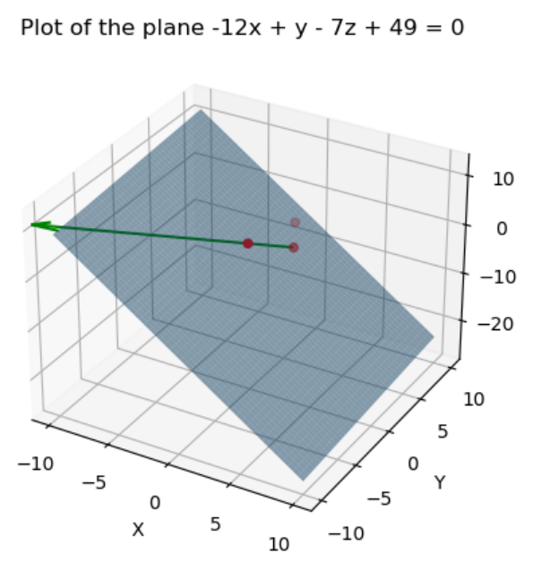
最後在此補充一點，對於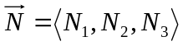也有人以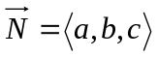來表示，此時空間中平面的標準式就是：

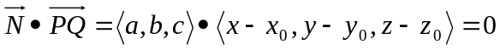

或者是：

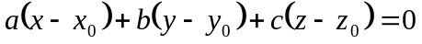
至於空間中平面的一般式則是：

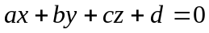

本文參考與圖片引用出處：

https://fi.wikipedia.org/wiki/Normaali_(matematiikka)

點到平面之間的距離

有了前面關於平面的基本知識以後，接下來我們就可以來探討點到平面之間的距離，在此，讓我們先來看下圖（下圖引用自維基百科，並由作者修改）：

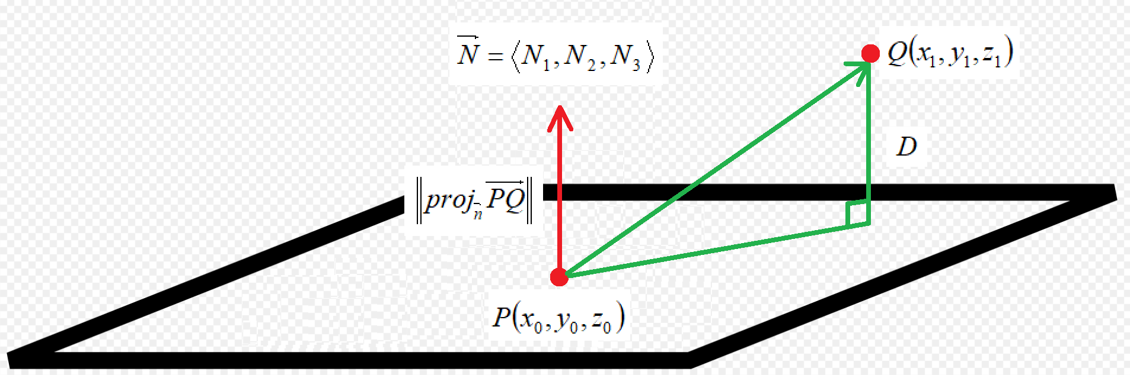

在上圖當中，空間上的任意一點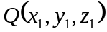到平面之間可以有很多選擇的距離，但在此，我們只規定離平面最短的距離為點到平面之間的距離，而為了解決這個問題，讓我們在平面上取任意一點，這時候藉由向量於法向量上的投影來求出點到平面之間的距離，在此，讓我們來看公式：

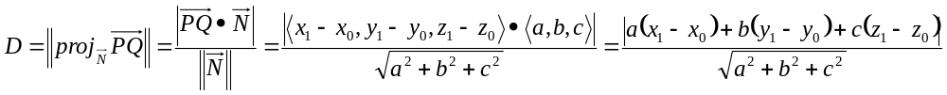
在此跟各位介紹一個小技巧，如果各位想要在平面方程式上：

找出任意一點，在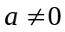的情況之下，可以令：

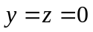

而得到：

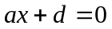

此時：

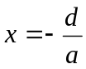
於是這時候任意一點就是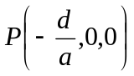，而我們之所以可以這麼做，這主要是因為我們取任意點來處理，也就是說，任意點也一定在平面方程式之上，關於這一點，我們可以從接下來的例題當中來得到印證。

有了以上的基本概念之後，接下來就讓我們來做個例題，請求出空間上任意一點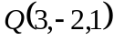到平面：

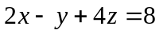

之間的距離。

由於法向量為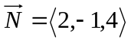，這時候我們可以直接令而得到：

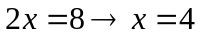

所以平面上任意一點為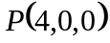，各位可以看看，點不就正好位於平面之上嗎？

而我們現在已經有了、以及，接著我們就可以直接來套公式：

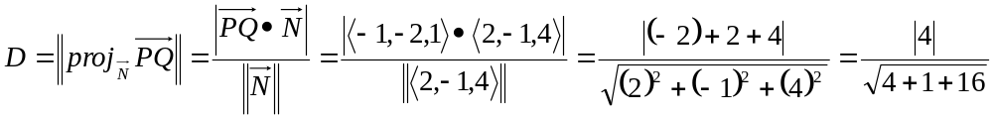
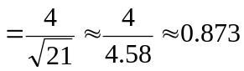

最後，關於上面的結果讓我們用GPT指令來驗證一次，GPT指令：

請用Python來執行以下工作：

1.請求出空間上任意一點Q(3,-2,1)到平面2x-y+4z=8之間的距離。
2.以上內容包含程式註解在內也請轉換成英文

GPT指令生成程式碼執行結果如下所示：

本文參考與圖片引用出處：

https://fi.wikipedia.org/wiki/Normaali_(matematiikka)

平面傾斜角

在講解平面傾斜角的基本概念之前，讓我們先來看下圖：

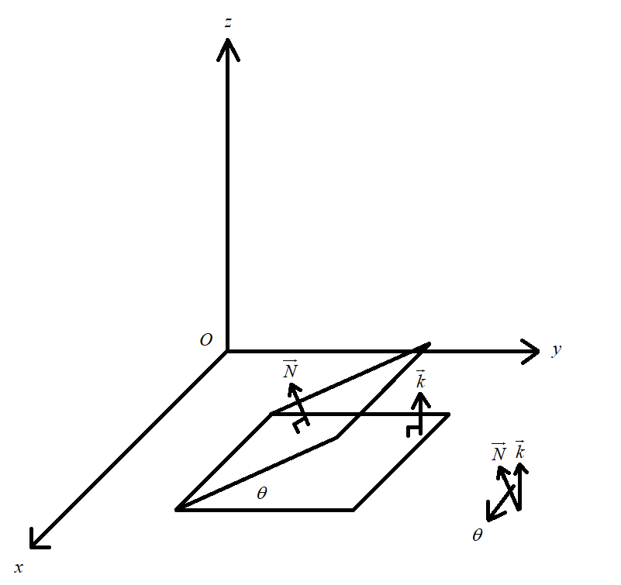

在上圖當中，平面從平面上往上傾斜出一個角度，而這就是本節的主題平面傾斜角，從上圖當中我們可以看出，平面傾斜角的範圍是：

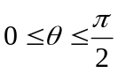

那平面傾斜角要怎麼求呢？在此，讓我們假設平面的法向量是，而當平面傾斜後的法向量是，於是我們可以用下列的公式來把平面傾斜角給求出來：

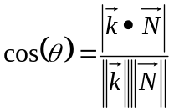

有了以上的內容之後，接下來就讓我們來看個例子，請求出在：

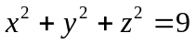

於點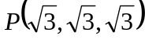上的切平面傾斜角。
由於：

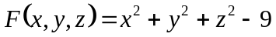

所以法向量是就是：

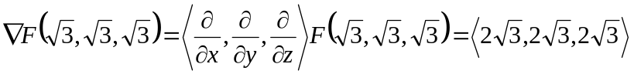

由於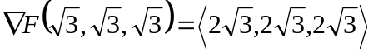與切平面垂直，而平面的法向量又與平面垂直，平面傾斜角就是：

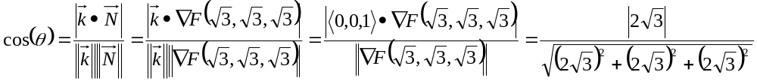
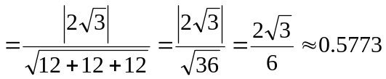

也就是：

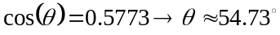

關於上面的結果讓我們用GPT指令來驗證一次，GPT指令：

在以下的計算當中：

1.有一個點P(x0,y0,z0)，其中x0=y0=z0=根號3
2.根號3不需要開出來

請用Python來執行以下工作：

1.請求出當cos(θ)=0.5773之時，θ為多少度，θ請以角度來呈現
2.請求出(x**2)+(y**2)+(z**2)=9於點P上的切平面方程式與xy平面的夾角θ，θ請以角度來呈現
3.以上內容包含程式註解在內也請轉換成英文

GPT指令生成程式碼執行結果如下所示：

切平面方程式

在前面，我們已經學習過平面方程式以及等位面等基本觀念，所以現在我們就可以一起來想想，假如現在有一個由方程式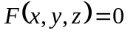所定出的曲面，並且曲面上有某一點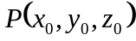，此時在：

1.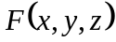於曲面上的點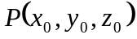可微。
2.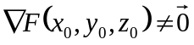

的條件之下我們要來找出曲面於點上的切平面方程式。

在此，讓我們假設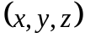為切平面上的任意一點，而我們知道下列的向量：

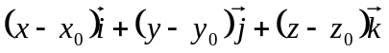

一定會與切平面的法向量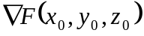垂直，所以我們可以得到：

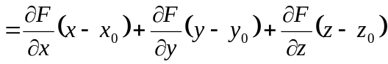

所以曲面於點上的切平面方程式就是：

有了以上的內容之後，接下來就讓我們來看個例子，請求出在：

於點上的切平面方程式。

由於：

所以切平面就是：

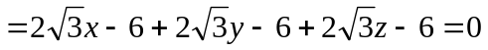

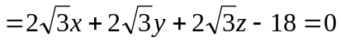

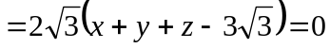

在上面的計算當中，法向量是：

關於上面的結果讓我們用GPT指令來驗證一次，GPT指令：

在以下的計算當中：

1.有一個點P(x0,y0,z0)，其中x0=y0=z0=根號3
2.根號3不需要開出來

請用Python來執行以下工作：

1.請求出(x**2)+(y**2)+(z**2)=9於點P上的法向量
2.請求出(x**2)+(y**2)+(z**2)=9於點P上的切平面方程式
3.以上內容包含程式註解在內也請轉換成英文

GPT指令生成程式碼執行結果如下所示：

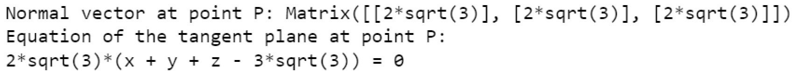

最後讓我們來看圖，GPT指令：

現在有一點P(x0,y0,z0)，其中x0=y0=z0=根號3

請在三維空間底下使用Python來執行以下的工作：

1.請求出(x**2)+(y**2)+(z**2)=9於點P上的法向量
2.請以球坐標來繪製出x**2+y**2+z**2=9的圖形以及根據法向量來繪製出過x**2+y**2+z**2=9上P點的切平面
3.以上內容包含程式註解在內也請轉換成英文

GPT指令生成程式碼執行結果如下所示：

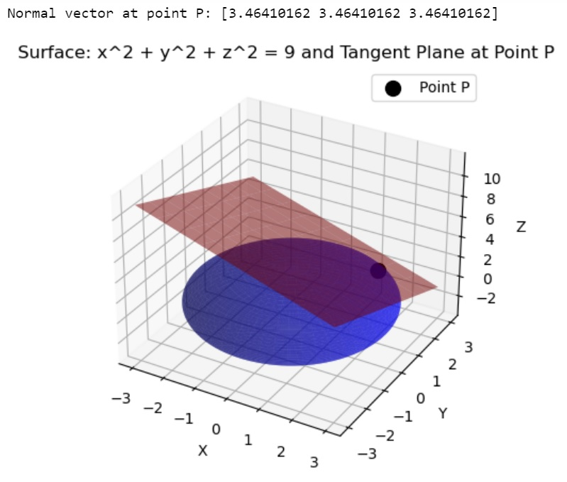
在上面的GPT指令當中：

1.請求出(x**2)+(y**2)+(z**2)=9於點P上的法向量
2.根據法向量來繪製出過x**2+y**2+z**2=9上P點的切平面

這兩句話各位一定要寫，目的是讓GPT可以根據法向量來繪製出切平面，如果沒有寫，那GPT繪製出來的圖形出錯的機率很大，而下面這個範例只是GPT在偶然的情況之下所給我的正確答案，GPT指令：

現在有一點P(x0,y0,z0)，其中x0=y0=z0=根號3

請在三維空間底下使用Python來執行以下的工作：

1.請以球坐標來繪製出x**2+y**2+z**2=9的圖形以及過x**2+y**2+z**2=9上P點的切平面
2.以上內容包含程式註解在內也請轉換成英文

另外就是，由於圖形是一個球面，所以在指令撰寫方面也請各位務必要使用球坐標，若沒有寫球坐標這三個字則GPT出錯的機會也很大。

曲面的投影技巧

在我們向量分析這門課當中，我們會常常使用到投影技巧，其實投影技巧各位已經在前面有學過，在這裡我們特地拿出來討論，並且把情況給推廣到曲面上，首先讓我們來看下圖（下圖引用自維基百科，並由作者修改）：

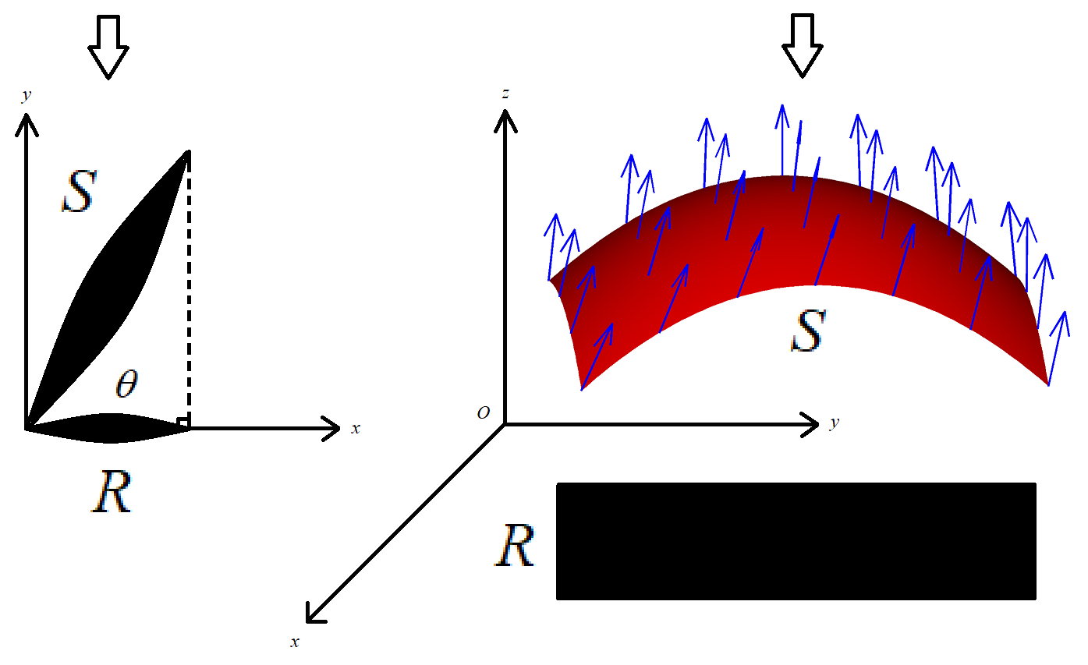

在上圖左當中，假設曲面面積是，然後想像有一道光從曲面上頭往下一照，於是產生的陰影就是所謂的投影，在這個情況當中，要是曲面與投影之間的夾角為的話，那此時曲面面積與投影面積兩者之間的關係就是：

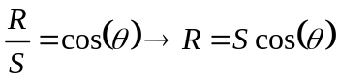

但是在一般的情況之下，我們要考慮的曲面通常都是三維曲面，所以這時候各位要考慮的情況是上圖右（注意，上圖右曲面上的箭頭是向量場，不是法線）

在上圖右當中，為了方便計算，我們通常都會考慮曲面上一片非常小的面積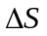（如下圖中由紅色線條所圍繞出來的區域），在此我們稱為面積元或者是面積單元，而當面積元投影到平面上之時，其投影面積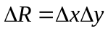，情況如下圖所示（下圖引用自維基百科，並由作者修改）：

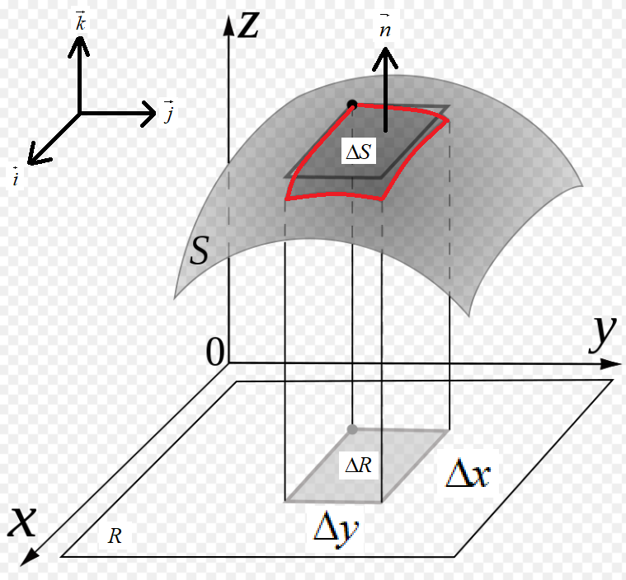

在上圖當中：

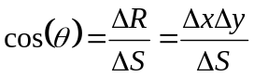

所以：
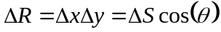

當：

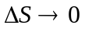
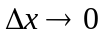
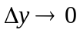

之時，我們可以得到：

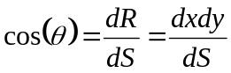

於是：

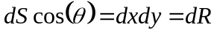

現在，由於是單位法向量，對此，我們可以把上面的式子給改寫如下：

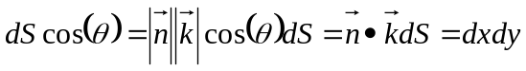

所以：

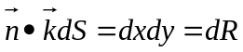

上面的結論對我們來說非常重要，因為在後面的學習當中我們會常常用到，這主要是因為曲面面積很難直接得到，但如果把曲面給投影到平面上的話，這時候我們只要藉由處理投影，就能夠得到曲面面積，因此才有投影這個技巧。

本文參考與圖片引用出處：

https://zh.wikipedia.org/wiki/%E6%9B%B2%E9%9D%A2%E7%A7%AF%E5%88%86

https://zh.wikipedia.org/wiki/%E6%9B%B2%E9%9D%A2%E7%A7%AF%E5%88%86

